

**ІНСТУРКЦІЯ:**

**ПРОГРАМА ДЛЯ СКАНУВАННЯ NAPS2**

Іноді за своїм не великим функціоналом програма для сканування не влаштовує користувачів. Для прикладу можна використовувати NAPS2

Скачуємо та встановлюємо безкоштовну програму з посилання: <https://www.naps2.com/>

Після запуску бачимо головний екран програми:

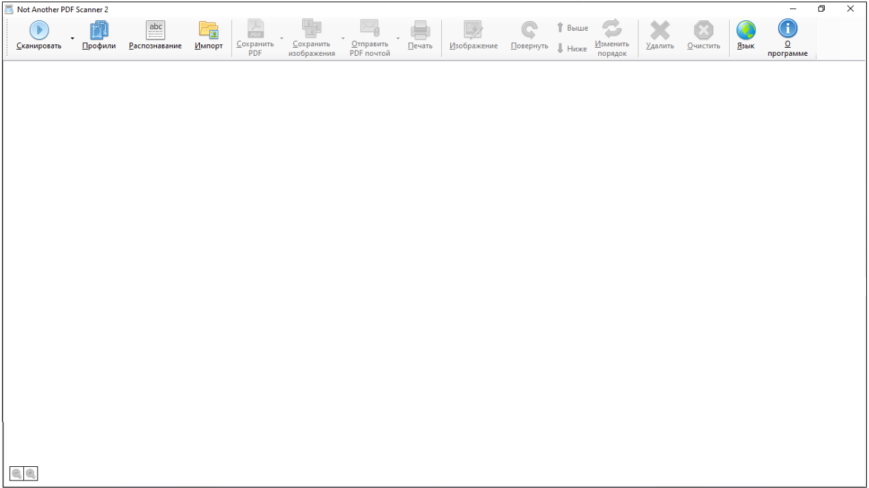

У вікні «Профілі», що з'явилося, потрібно вибрати пункт меню

«Новий» для створення та налаштування профілю сканування документів,

використовується для сканування "Бланків відповідей учнів".

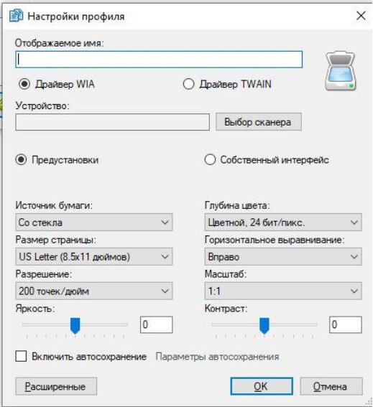

У вікні «Налаштування профілю» слід змінити

розмір сторінки на «A4 (210x297мм)», роздільна здатність на «300 точок/дюйм»,

горизонтальне вирівнювання на "Центрувати".

У нижньому лівому куті вікна "Налаштування профілю" натиснути на кнопку

"Розширені" для переходу у вікно розширених налаштувань профілю.

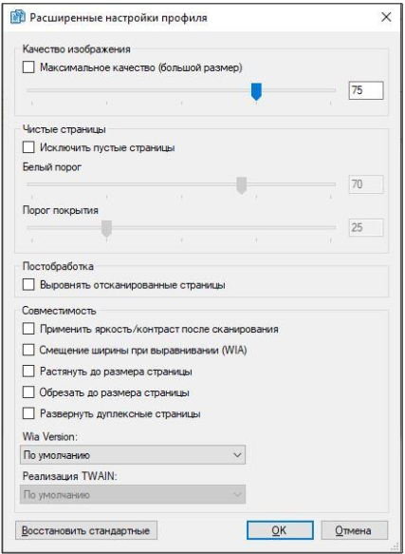

У вікні «Розширені налаштування профілю» у пункті «Якість

зображення» необхідно встановити «Якість зображення» рівним «40» та закрити вікно, натиснувши на «ОК».

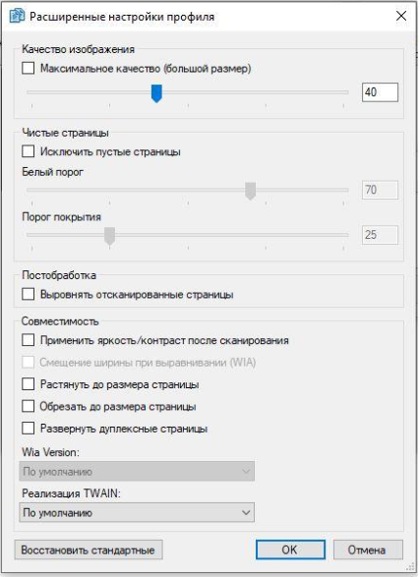

Повернувшись у вікно «Параметри профілю», слід натиснути кнопку «Вибір

сканера» і у вікні «Вибрати джерело» вибрати сканер,

який використовуватиметься для сканування бланків відповідей учнів.

Якщо найменування необхідного сканера не відображається у вікні «Вибрати джерело», потрібно перевірити справність наявного сканера та наявність на

комп'ютер драйверів для нього.

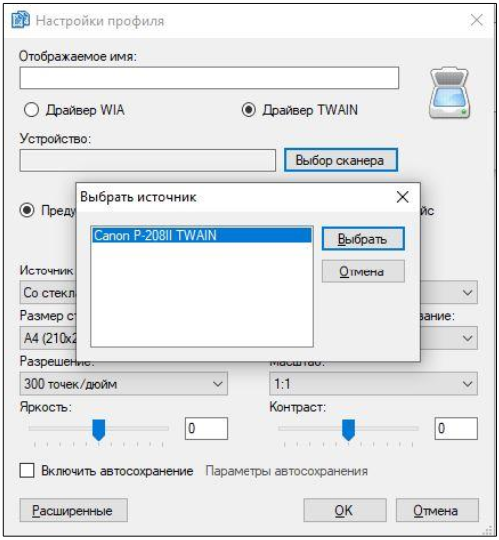

У пункті "Відображуване ім'я" вікна "Налаштування профілю" необхідно

ввести ім'я профілю. Наприклад, «РКР_2022_300dpi»

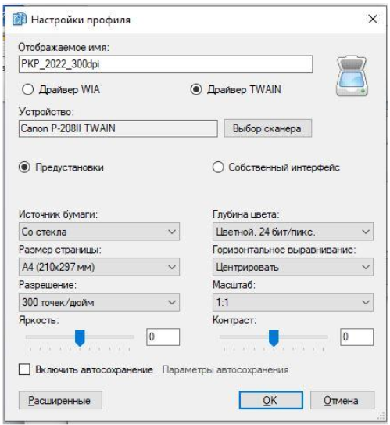

Після натискання кнопки "ОК" у вікні "Параметри профілю" воно закриється

та у вікні «Профілі» з'явиться створений профіль «РКР_2022_300dpi»

